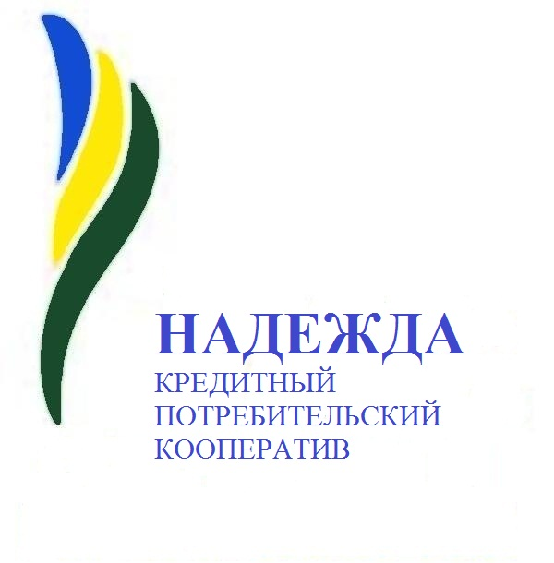
КРЕДИТНЫЙ ПОТРЕБИТЕЛЬСКИЙ КООПЕРАТИВ «НАДЕЖДА»
юридический адрес: 659470, Алтайский край, Ельцовский район,
село Ельцовка, улица им. Рыжакова, дом 24
ИНН 2240003552; КПП 224001001
р/с 40703810202450101509, БИК 040173604 Банк: Алтайское Отделение №8644
ПАО Сбербанк г. Барнаул к/с 30101810200000000604

Утверждено
Решением Правления КПК «Надежда» протокол №179 от 30.12.2025

в ступает в силу с 01.01.2026 (действует с 01.01.2026 по 31.03.2026)

Информация
об условиях предоставления, использования и возврата потребительского займа в кредитном потребительском кооперативе «Надежда»

Настоящая информация об условиях предоставления, использования и возврата потребительского займа подготовлена кредитным потребительским кооперативом «Надежда» ОГРН 1042201270418, (далее — кооператив), в соответствии с требованиями действующего законодательства РФ, в том числе в соответствии с Федеральным законом Российской Федерации от 21.12.2013 г. № 353-ФЗ «О потребительском кредите (займе)», Устава, Положений и иных действующих внутренних нормативных документов кооператива.
1 | Наименование кооператива-займодавца | Кредитный потребительский кооператив «Надежда»
2 | Место нахождения головного офиса | 659470, Алтайский край, село Ельцовка, улица им. Рыжакова, дом 24
3 | Контактные телефоны | 8 (385 93) 2-27-55 тел/факс;  8 (385 93) 2-28-61 опер зал/ бухгалтерия
4 | Официальный сайт | www.kpknadejda.ru
5 | Членство в саморегулируемой организации (СРО) | Кооператив является членом ассоциации «Саморегулируемая организация кредитных потребительских кооперативов «Кооперативные финансы», запись в реестре членов СРО «Кооперативные финансы» за № 30 от 16.11.2010 года
6 | Требования к заёмщику, установленные в кооперативе, выполнение которых является обязательным для предоставления потребительского займа | Заёмщик — член кооператива, физическое лицо достигшее 16 лет, признающий Устав кооператива иные внутренние документы, постоянно или временно проживающий на территории Алтайского края и Кемеровской области  - член кооператива, юридическое лицо, зарегистрированное в установленном порядке на территории Алтайского края и Кемеровской области, признающий Устав кооператива иные внутренние документы. Юридическое лицо- участвует в деятельности кооператива через своего представителя.  - Заем предоставляется членам в возрасте до 78 лет при условии, что срок возврата займа по договору наступает до исполнения члену кооператива 78 лет.  Возрастной ценз не распространяется на члена-сберегателя кооператива  - наличие постоянного дохода заемщика
7 | Сроки рассмотрения оформленного заемщиком заявления на получение займа и принятия решения относительно этого заявления | Заявление рассматривается в срок до 3 (трех) рабочих дней с момента его поступления с предоставлением полного пакета документов без присутствия заявителя.  Решение о предоставлении (не предоставлении займа) доводится до члена Кооператива не позднее 3 (трёх) рабочих дней после принятия такого решения.
8 | Перечень документов, необходимых для рассмотрения заявления, в том числе для оценки кредитоспособности заемщика | -Паспорт гражданина РФ  -Свидетельство о присвоении ИНН  -Страховое свидетельство (СНИЛС)  -Справка о доходах и суммах налога физического лица за последние 6 месяцев. и (или) справка о размере пенсии за последние 6 месяцев., либо справка о доходах на бланке КПК «Надежда» 6 месяцев  Заявление на получение займа рассматривается комитетом по займам Кооператива.  Заявление подлежит рассмотрению только при наличии и соответствии установленным требованиям всех документов, необходимых для получения займа на определенную сумму. Комитет по займам Кооператива может потребовать от пайщика предоставления дополнительных документов, подтверждающих его платежеспособность, или документов по обеспечению возврата займа.
9 | Виды потребительского займа | -Для неотложных нужд  -До получки  -До получки плюс  - Акция «Новогоднее настроение»
10 | Суммы потребительского займа | Минимальная сумма займа составляет 5000 (пять тысяч)  Максимальная сумма займа, предоставляемого одному члену кредитного кооператива и (или) нескольким членам кредитного кооператива, являющихся аффинированными лицами, не может превышать норматив, установленный нормативными актами Центрального банка Российской Федерации
11 | Сроки возврата потребительского займа | От 1 месяца до 24 месяцев  Сумма займа (ее часть) может быть возвращена заемщиком досрочно.  При досрочном возврате займа проценты начисляются и уплачиваются заемщиком за фактический срок пользования займом.
12 | Валюта, в которой предоставляется потребительский заем | Заем предоставляется в рублях Российской Федерации
13 | Способы предоставления потребительского займа | Выдача суммы займа может осуществляться:  - наличными денежными средствами из кассы Кооператива;  - безналичными денежными средствами с расчетного счёта Кооператива
14 | Процентные ставки в процентах годовых  Дата, начиная с которой начисляются проценты за пользование потребительским займом, или порядок ее определения | От 19% годовых до 90 % годовых  Проценты начисляются ежемесячно по формуле простых процентов на остаток задолженности по займу.  Проценты за пользование займом начисляются, начиная с даты, следующей за датой выдачи займа, и заканчивая датой фактического возврата займа.
15 | Оказываемые услуги (выполняемые работы, реализуемые товары) кредитором заемщику за отдельную плату и необходимые для заключения договора потребительского кредита (займа) (при наличии), их цена или порядок ее определения (при наличии), а также подтверждение согласия заемщика на их оказание (выполнение, приобретение) | Отсутствуют
16 | Диапазоны значений полной стоимости потребительского займа, определенных с учетом требований ФЗ РФ от 21 декабря 2013 г. №353-ФЗ «О потребительском кредите (займе)» по видам потребительского займа | Для неотложных нужд – 66.208% - 67.741%  До получки – 40.926% - 142,474%  До получки плюс — 113,939% - 136.033%  Новогоднее настроение — 59.016% - 61.010%
17 | Периодичность платежей заемщика при возврате потребительского займа, уплате процентов и иных платежей по займу | Погашение займа и уплата процентов осуществляются ежемесячно в течение срока действия договора.  Кооперативом может быть установлен один из следующих порядков погашения пайщиком Кооператива суммы займа:  - индивидуальный график (ежемесячные платежи, размер которых варьируется в зависимости от прогноза финансовых потоков Заемщика).  - возможен возврат займа в конце установленного договором срока  Погашение займа производится пайщиком в соответствии с графиком платежей, который является неотъемлемой частью договора займа  Размер ежемесячного платежа включает часть суммы займа в и проценты за пользование займом, начисленные на остаток суммы займа за фактический срок пользования займом.
18 | Способы возврата заемщиком потребительского займа, уплата процентов по нему | - внесением в кассу Кооператива наличных денежных средств по приходному кассовому ордеру;  - перечислением в безналичной форме денежных средств на расчетный счет Кооператива по следующим реквизитам:  ИНН 2240003552; КПП 224001001;  р/с 40703810202450101509,; БИК 040173604;  Банк: Алтайское Отделение №8644 ПАО Сбербанк г. Барнаул;  к/с 30101810200000000604
19 | Бесплатный способ исполнения заемщиком обязательств по договору потребительского займа | Внесение наличных денежных средств в кассу кооператива по месту заключения договора займа или в кассу в любой дополнительный офис КПК «Надежда»
20 | Сроки в течение которых заемщик вправе отказаться от получения потребительского займа | Заемщик вправе отказаться от получения потребительского займа полностью или частично, уведомив об этом кооператив до истечения установленного договором срока его предоставления
21 | Способ обеспечения исполнения обязательств по договору потребительского займа | В качестве обеспечения исполнения заемщиком обязательств по договору займа кооператив может принимать поручительства физических и юридических лиц.  Поручительство принимается от граждан Российской Федерации в возрасте от 16 до 78 лет, при этом имеется в виду, что срок возврата займа наступает до исполнения поручителю 78 лет. зарегистрированных на территории Алтайского края и Кемеровской области
22 | Ответственность заемщика за ненадлежащее исполнение договора потребительского займа, размер неустойки, порядок ее расчета, а также информация о том, в каких случаях данные санкции могут быть применены | При не поступлении от члена Кооператива платежей в установленные договором и графиком платежей сроки Кооператив производит начисление неустойки в размере 0,0547% за каждый календарный день просрочки. При этом проценты на сумму займа за период нарушения обязательств начисляются.
23 | Информация об иных договорах, которые заемщик обязан заключить, и (или) иных услугах, которые он обязан получить в связи с договором потребительского займа, а также информация о возможности заемщика согласится с заключением таких договоров и (или) оказанием таких услуг либо отказаться от них | Соглашение об уплате членских взносов. Заемщик не имеет возможность отказаться от заключения соглашения об уплате членских взносов.
24 | Информация о возможном увеличении суммы расходов заемщика по сравнению с ожидаемой суммой расходов в рублях, в том числе при применении переменной процентной ставки, а также информация о том, что изменение курса иностранной валюты в прошлом не свидетельствует об изменении ее курса в будущем (для потребительских займов в иностранной валюте) | Не применимо
25 | Информация об определении курса иностранной валюты в случае, если валюта, в которой осуществляется перевод денежных средств кредитором третьему лицу, указанному заемщиком при предоставлении потребительского займа, может отличатся от валюты потребительского займа | Не применимо
26 | Порядок предоставления заемщиком информации об использовании потребительского займа (при включении в договор потребительского займа условия об использовании заемщиком полученного потребительского займа на определенные цели) | Не применимо
26 | Подсудность споров по искам кредитора к заемщику | Споры подлежат рассмотрению по месту заключения договора потребительского займа указанного в индивидуальных условиях договора потребительского займа
27 | Информация о возможности запрета уступки кредитором третьим лицам прав (требований) по договору потребительского займа | Заемщик имеет право запретить Займодавцу уступку третьим лицам прав (требований) по договору потребительского займа.
28 | Формуляры или иные стандартные формы, в которых определены общие условия договора потребительского займа | Форма договора потребительского займа

Вышеизложенная информация предназначена для неограниченного круга лиц в целях раскрытия информации о деятельности кредитного кооператива в соответствии с требованиями действующего законодательства. Настоящий документ носит информационный характер и не является публичной офертой, приглашением делать оферты. Общие и индивидуальные условия договора потребительского займа, заключаемого кредитным кооперативом с членами кооператива, соответствуют вышеизложенной информации в течении всего срока действия настоящей редакции настоящего документа.

